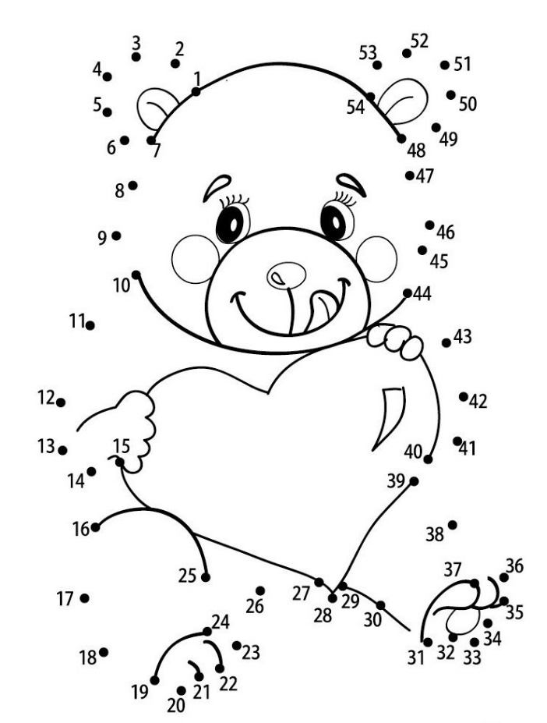
Jméno: ______________
Datum: ______________
Ahoj druhata! Jsem Otylka, Bonifácova kámoška a ten mi povídal, kolik od Vás dostal medu a já si řekla, že třeba pošlete nějaký ten soudek i mně. Tak se dejte do počítání, ano? Podmínky jsou stejné – správný úkol = soudek pro mě a jednička pro Vás .
- Vypočítej:
5 + 8 = ____ 14 – 8 = ____ 4 + 9 = ____
7 + 4 = ____ 15 – 6 = ____ 13 – 5 = ____
9 + 8 = ____ 20 – 7 = ____ 12 – 7 = ____
2. Vymysli všechny 4 příklady z jediných čísel, které jsem v lese našla: 6, 8, 14
______________ _______________
______________ _______________
- Vypočítej slovní úlohu (nezapomeň: zápis, výpočet, zkouška, odpověď):
V lese jsem našla 8 hřibů a 9 muchomůrek. Kolik jsem našla celkem hub?
hřibů …..…………………………….. _____
muchomůrek ……………………… _____
celkem ……………………………….. _____
___________________ zk.: _____________________
___________________
Celkem jsem našla_______hub.

- Oprav chyby v mém počítání…no to víš, jsem jen medvědí mládě .
9 + 4 = 13 12 – 7 = 4 11 + 8 = 20
6 + 6 = 14 16 – 7 = 9 11 – 9 = 3
7 + 4 = 12 14 – 8 = 6 13 + 6 = 19

- A poslední úkol: dopiš do příkladu všechno, co chybí:
5 + ___ = 12 16 - ___ = 8 9 __ 9 = 18
9 + ___ = 16 ___ - 8 = 11 14__ 9 = 5
___ + 3 = 11 ___ - 7 = 7 4 __16 = 20

…tak díky za med a ahoj příště!

